LAPORAN PRAKTIKUM

PRAKTIK PEMROGRAMAN PYTHON

**PRAKTIKUM IV**

**FUNCTION**



**Disusun oleh :**

Muhammad Farhan

V3922033

**Dosen**

Yusuf Fadila Rachman S.Kom,M.Kom

**PS D-III TEKNIK INFORMATIKA**

**SEKOLAH VOKASI**

**UNIVERSITAS SEBELAS MARET**

**2023**

**Code Program :**

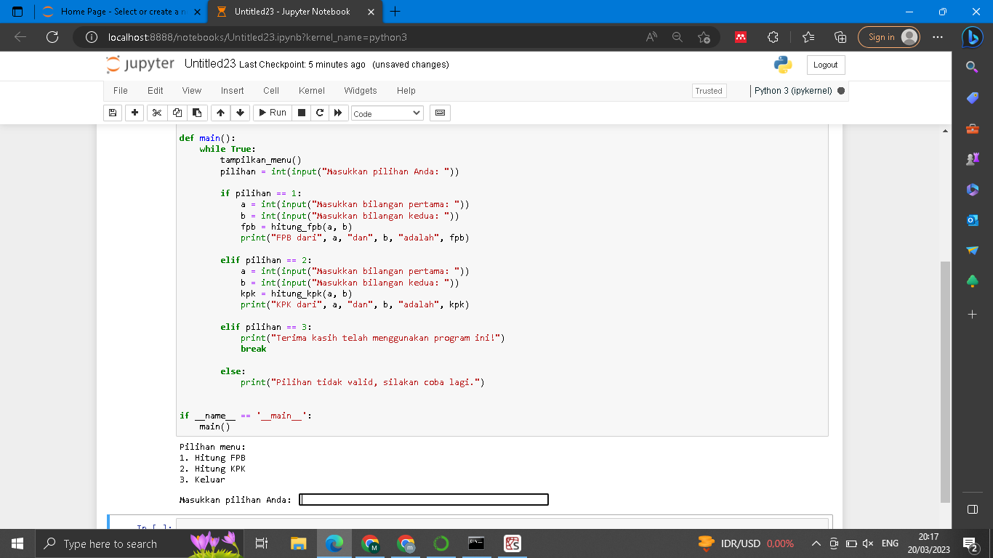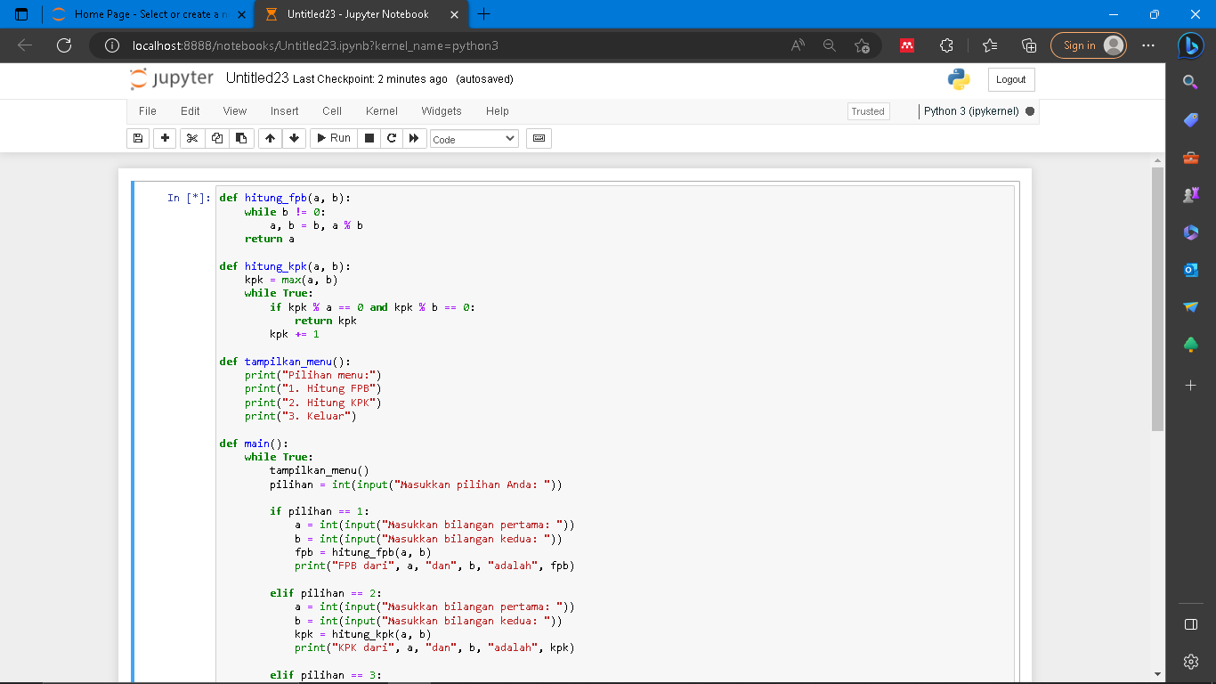

**Hasil Program :**

